Padre Beozzo: Parábola da ovelha extraviada, da dracma perdida e do Pai bondoso

**XXIV Domingo no tempo comum - Lucas: 15,1-32**

Por **[Redação O Fato](https://ofatomaringa.com/author/ofato/)**

[09/09/2022](https://ofatomaringa.com/padre-beozzo-e-a-homilia-para-domingo-11/)

em **[Espiritualidade](https://ofatomaringa.com/colunistas/espiritualidade/)**, [**Padre José Oscar Beozzo**](https://ofatomaringa.com/colunistas/padre-jose-oscar-beozzo/)

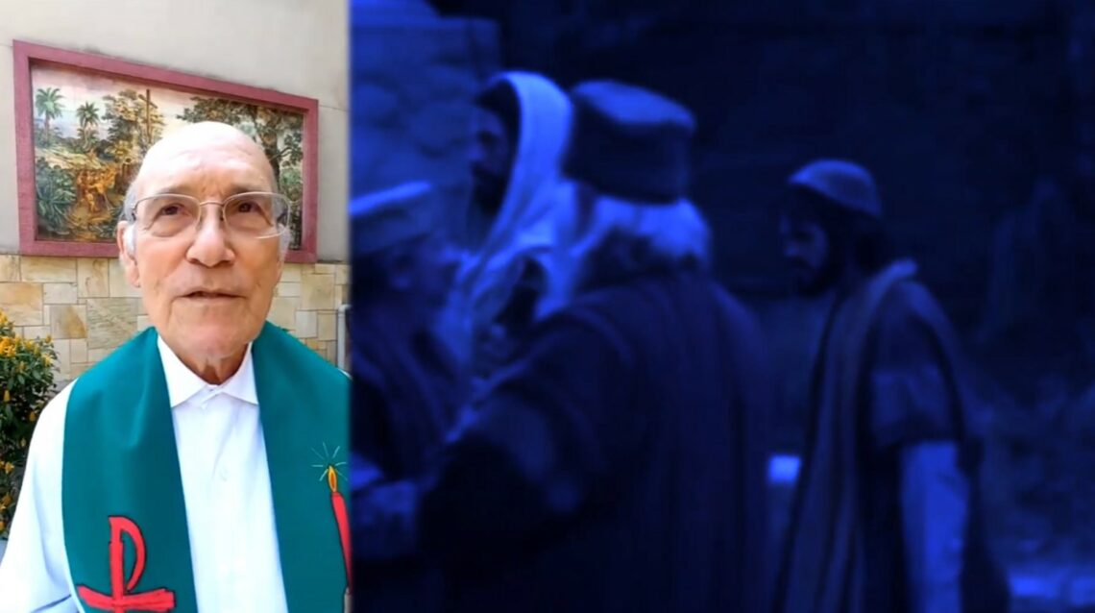

Cobradores de impostos e pecadores acorrem a Jesus que é criticado pelos fariseus e os mestres da lei: **“Este homem acolhe os pecadores e faz refeição com eles”**. A resposta de Jesus é a parábola do homem e da ovelha extraviada; da mulher e da moeda perdida e do Pai bondoso que acolhe de volta o filho transviado. Muita festa e alegria pela ovelha encontrada, pela moeda recuperada e pelo filho “que estava morto e tornou a viver; estava perdido, e foi encontrado”. O Deus de Jesus não fomenta uma guerra entre bem e o mal, mas a busca do que estava perdido, à imagem do seu Pai que “não quer a morte do pecador, mas que ele viva””. Pai que se empenha para que o irmão mais velho, que se considera cumpridor dos mandamento e fiel seguido da religião, mas tem raiva e ressentimento contra seu irmão, tenha como seu pai, um coração de misercórdia, compaixão e perdão. Ele não entende que o pai o receba de volta seu irmão, com festa e alegria, porque retornou à casa paterna.

<https://www.youtube.com/watch?v=KwDzcWu6-1E&t=8s>